МУНИЦИПАЛЬНОЕ ОБРАЗОВАТЕЛЬНОЕ УЧРЕЖДЕНИЕ
ДОПОЛНИТЕЛЬНОГО ОБРАЗОВАНИЯ
«ДЕТСКО-ЮНОШЕСКИЙ ЦЕНТР»

Методические рекомендации по регистрации личного кабинета родителя в Навигаторе дополнительного образования детей Ленинградской области

Разработала: методист
Баталина А.П.

город Волосово
2023

- Регистрация личного кабинета

На информационном сайте «Навигатор дополнительного образования детей
Ленинградской области» Вы можете подавать заявки на нужные для Вас программы дополнительного образования детей.
Для этого Вам необходимо зарегистрировать ЛИЧНЫЙ КАБИНЕТ, где будет отображаться Ваш ребенок с нужными для Вас программами обучения.
Для регистрации нужно сделать следующие простые шаги:
Шаг 1. Зайдите на сайт «Навигатор дополнительного образования детей
Новосибирской области» используя поисковую строку браузера или перейдя по ссылке https://р47.навигатор.дети
Шаг 2. Нажмите кнопку «Регистрация» в правом верхнем углу экрана.
Шаг 3. Заполните все обязательные поля в регистрационной форме.
Шаг 4. Ознакомитесь с Пользовательским соглашением и политикой
конфиденциальности и нажмите кнопку «Зарегистрироваться».

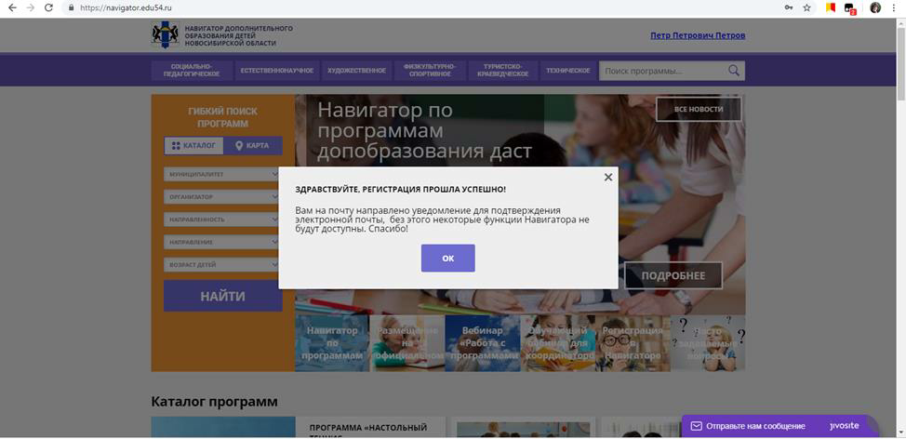

Шаг 5. На указанный Вами адрес электронной почты поступит уведомление с ссылкой для подтверждения ВАШЕЙ электронной почты. Без подтверждения пользоваться САЙТОМ не получится.
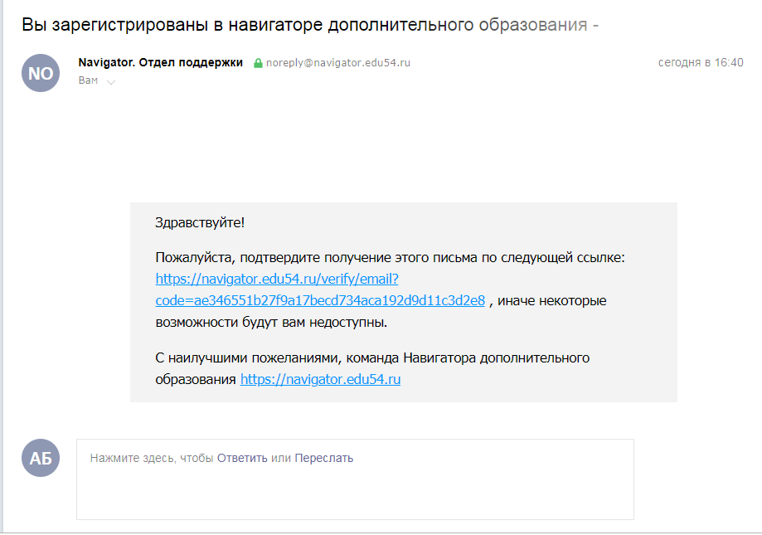

Шаг 6. После перехода по ссылке, и успешного подтверждения адреса
электронной почты, нажмите на ФИО в верхнем правом углу для перехода в личный кабинет.
Шаг 7. Чуть позже Вы получите УВЕДОМЛЕНИЕ НА ЭЛЕКТРОНОЙ ПОЧТЕ, в котором будет продублирован логин от Вашего личного кабинета.
Поздравляем! Вы успешно зарегистрировались в Навигаторе!

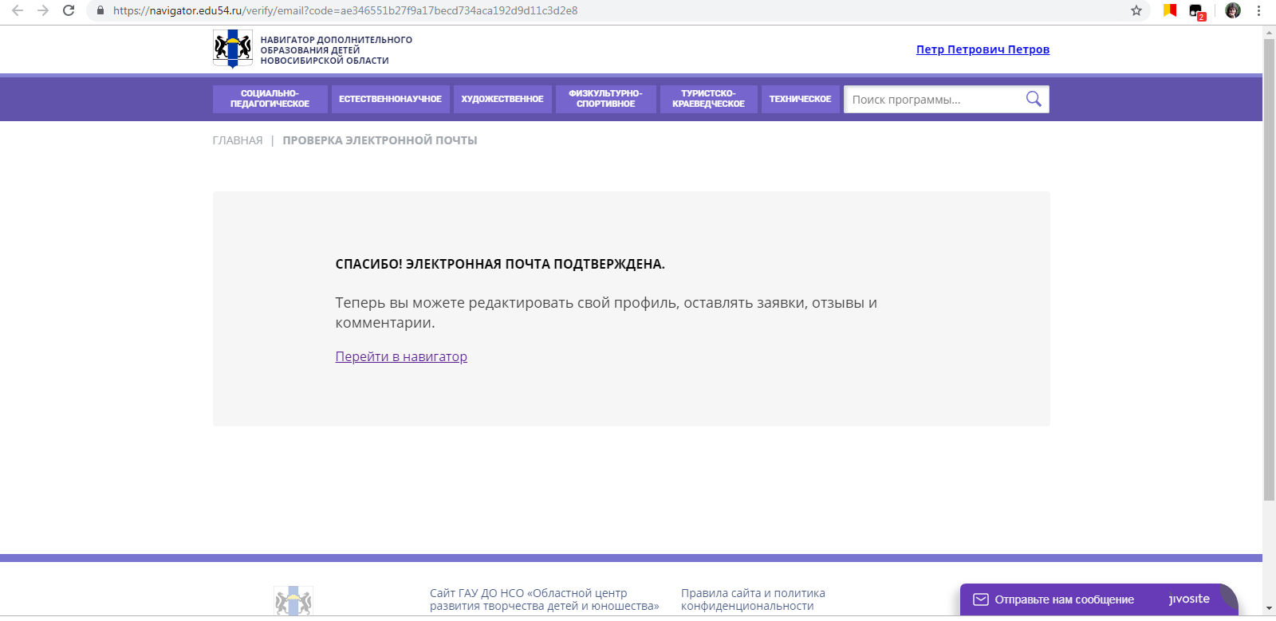

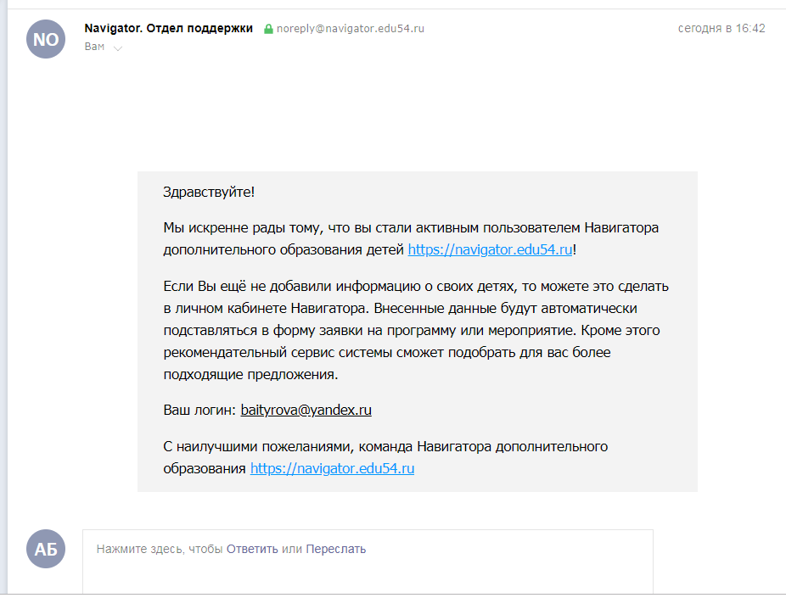

- Личный кабинет родителя

Личный кабинет состоит из следующих вкладок:
- профиль,
- дети,
- история заявок,
- история просмотра,
- отложено
- пароль.

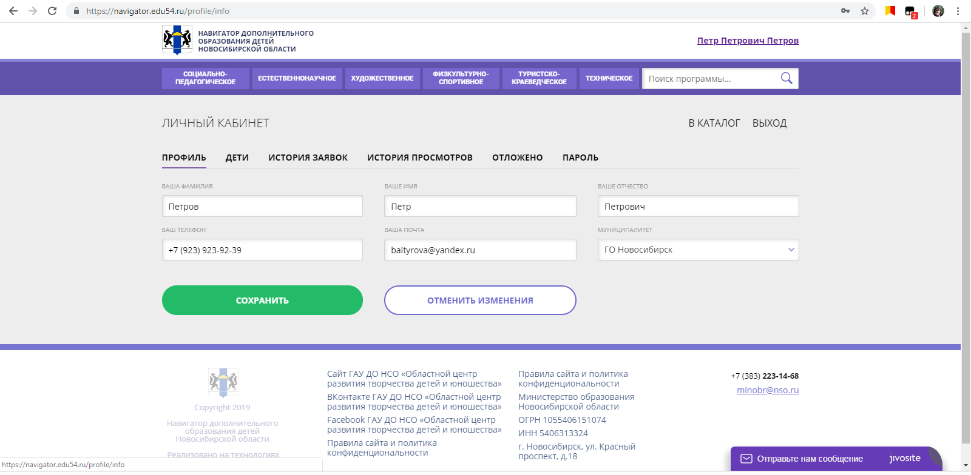

Вкладка «Профиль»: здесь можете редактировать основные данные родителя.
Вкладка «Дети» : здесь можете добавить и редактировать данные о детях
(Ф.И.О., дату рождения).
Данные будут автоматически появляться в форме заявки на программу.

Вкладка «История заявок»: здесь отображается информация о ранее
поданных заявках на программы и их статусах.
Вкладка «История просмотров» Вы можете увидеть просмотренные ранее
Вами программы.
Вкладка «Отложено» Вы можете увидеть все отложенные Вами программы.
Вкладка «Пароль» Вы можете изменить пароль Вашей учетной записи.

(если же вы забыли свой пароль от личного кабинета нажмите «Не помню пароль», введите в открывшееся поле свой логин (адрес электронной почты, который Вы указывали при регистрации) и нажмите «Восстановить мой пароль» – письмо с новым паролем будет отправлено на указанный адрес электронной почты.)

Обработка новых заявок на программы обучения составляет 5-7 календарных
дней с момента подачи заявки. Если в течение 5-7 дней после записи на интересующую Вас программу, Вы не получили на электронную почту от образовательного учреждения уведомления, сообщающего о результатах обработки заявки, скорее всего, Вы не подтвердили свой электронный адрес. Вы можете сделать это в любое время. Достаточно пройти по ссылке из ранее полученного уведомления от отдела поддержки Навигатора.

В случае возникновения вопросов по регистрации или работе в личном
кабинете Вы можете нажать в левом нижнем углу на фиолетовую вставку с текстом «Мы рады ответить на Ваши вопросы».

НАВИГАТОР ДОПОЛНИТЕЛЬНОГО ОБРАЗОВАНИЯ – ЭТО
ТЕРРИТОРИЯ УСПЕХА И РАЗВИТИЯ ВАШЕГО РЕБЕНКА!

